Приложение 1.

**План выхода из проблемной ситуации**

1.Что такое зоопарк?

2.Каким должен быть зоопарк?

3.Что может находится в зоопарке, чтобы было удобно животным и людям?

4. Построить объекты

5. Построить животных

6. Расположить объекты так, чтобы было удобно

7.Расселить животных.

Приложение 2

Зоопарк

**Условия Объекты Животные**

|  |  |
| --- | --- |
| Удобный | Вольеры |
| Красивый | Террариум |
| Безопасный | Дорожки |
|  | Хранилище корма |
|  | Домик сторожа |
|  | Забор |

Приложение 3

**Вольер** – это площадка для содержания животных, ограждённая металлической сеткой.

**Террариум** - специальное помещение или ёмкость для содержания некрупных пресмыкающихся и земноводных

Приложение 4

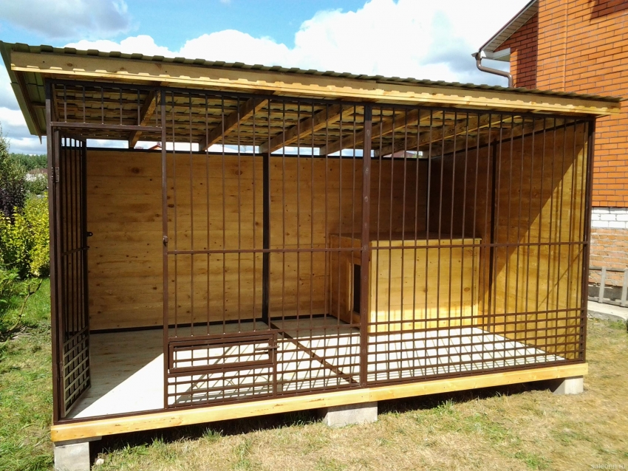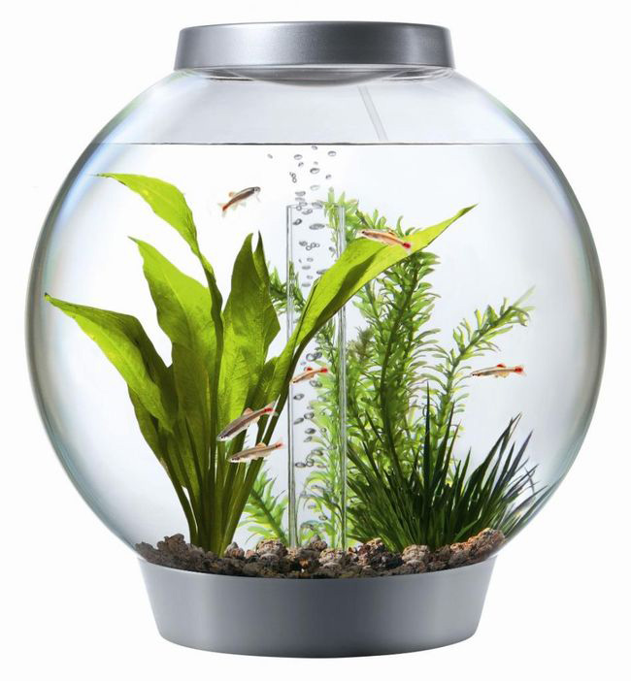

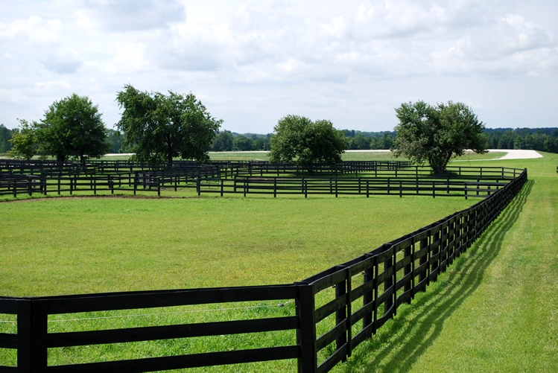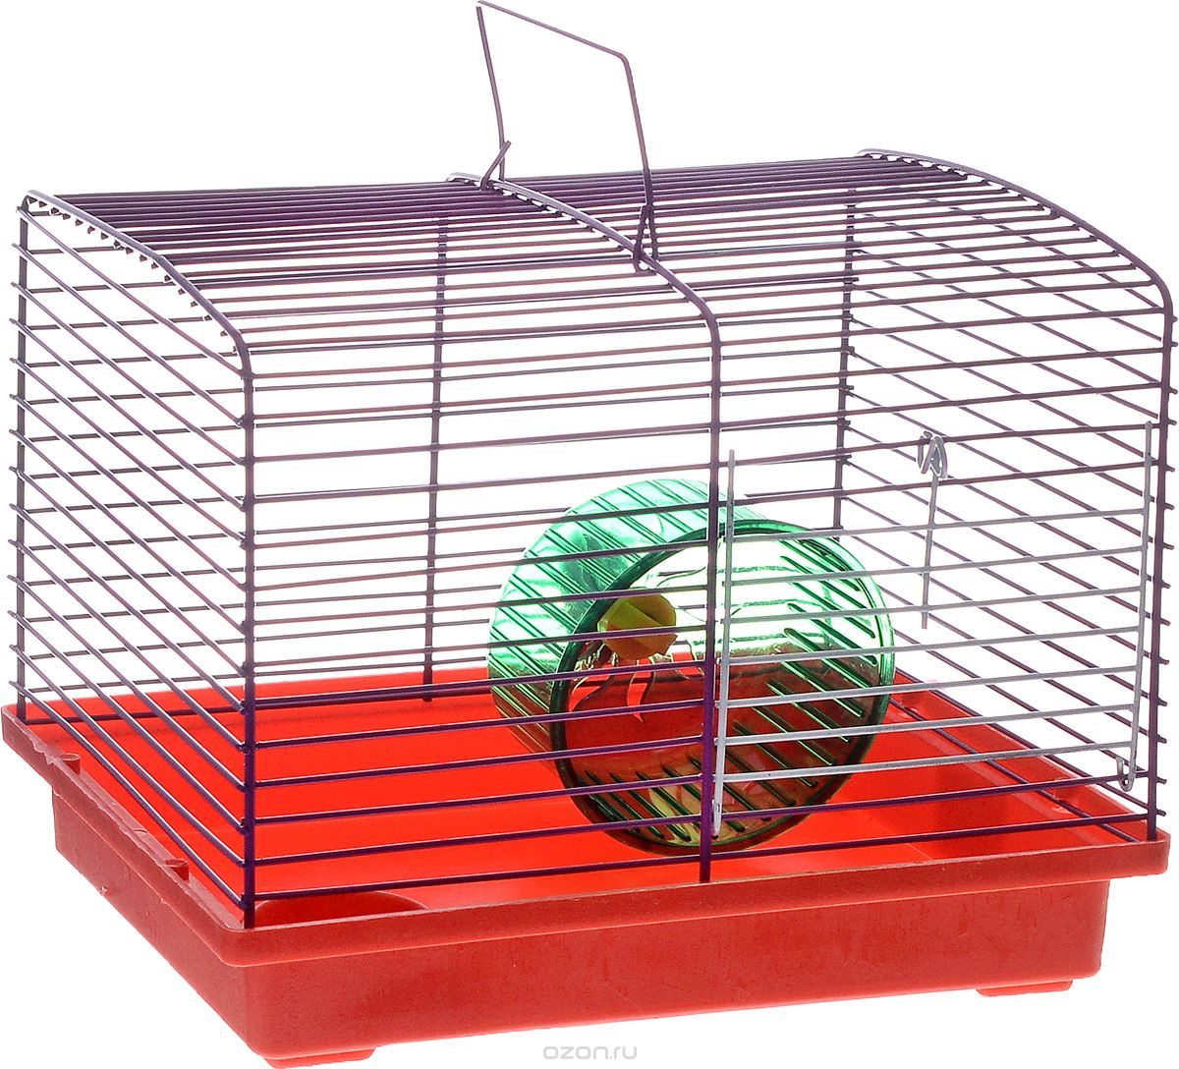

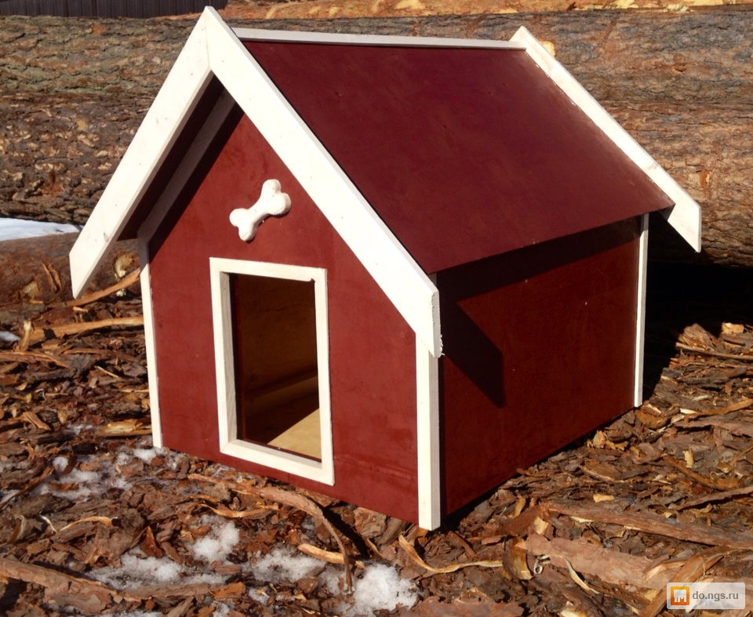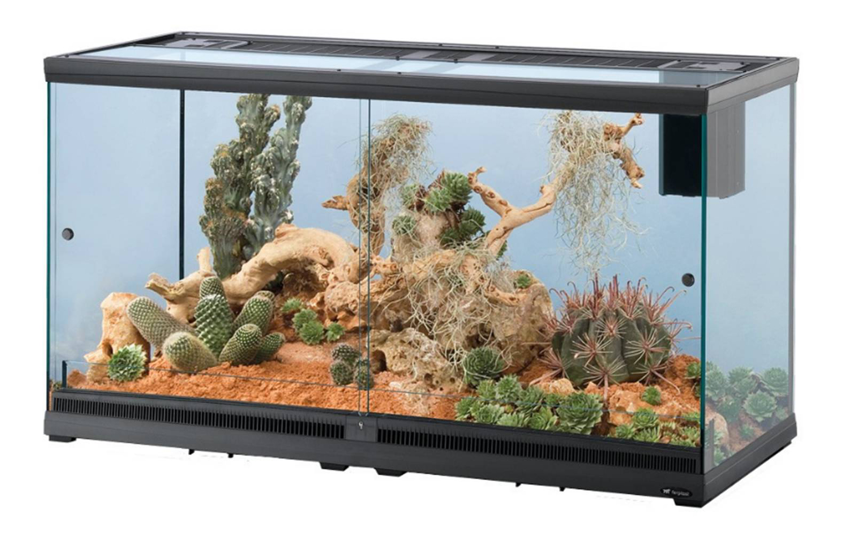

Приложение 5

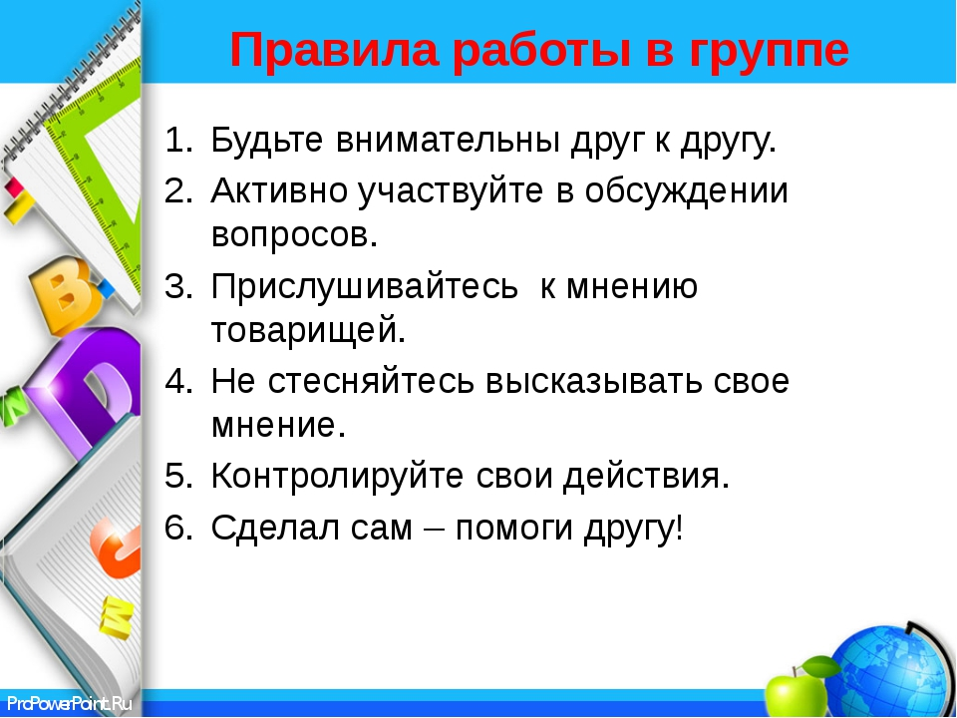

Приложение 6

|  |  |
| --- | --- |
| Строят животных | __________ человек |
| Строят вольеры | __________ человек |

|  |  |
| --- | --- |
| Строят животных | __________ человек |
| Строят террариумы | __________ человек |

Приложение 7

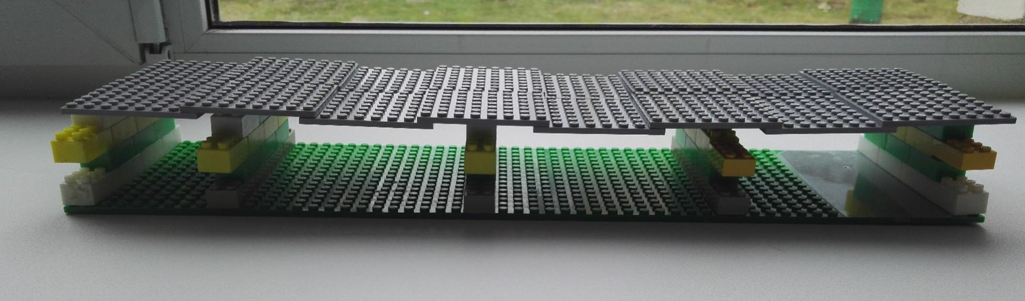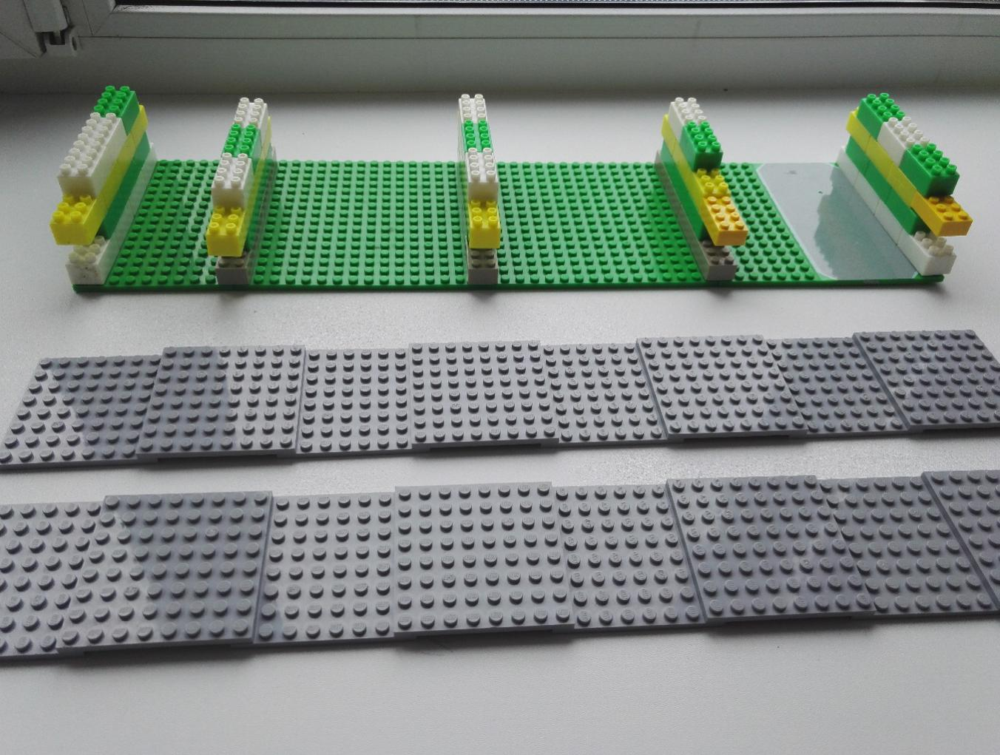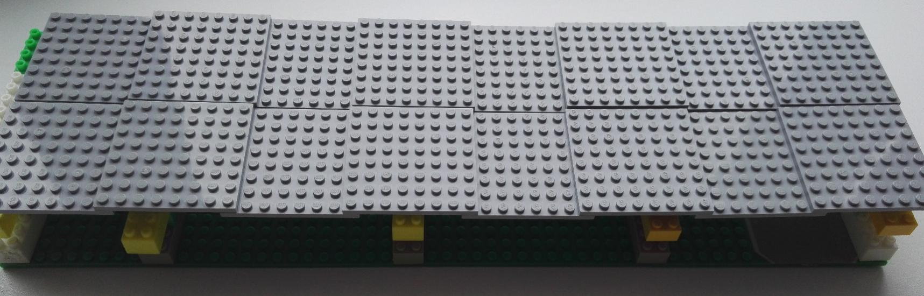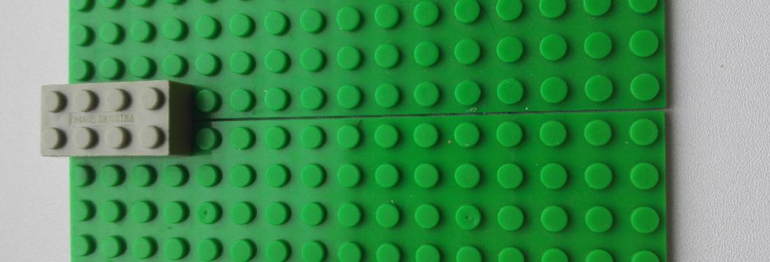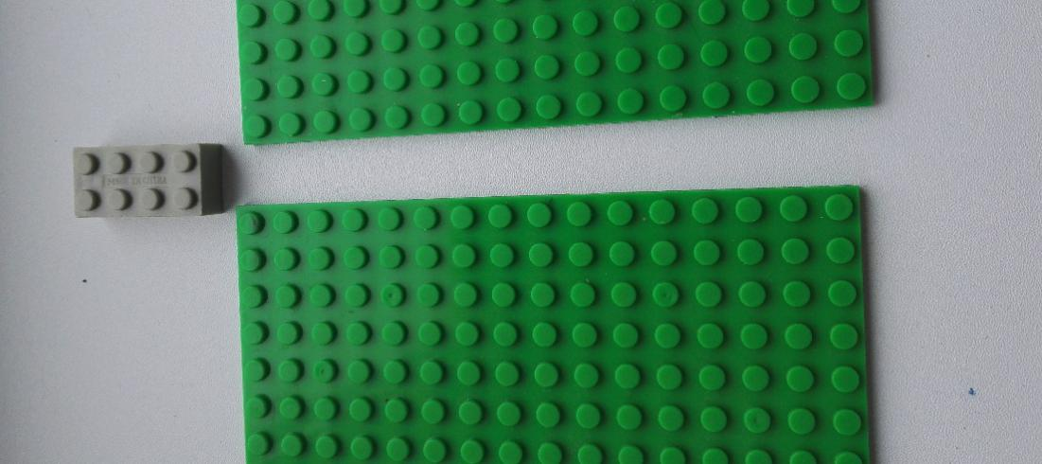

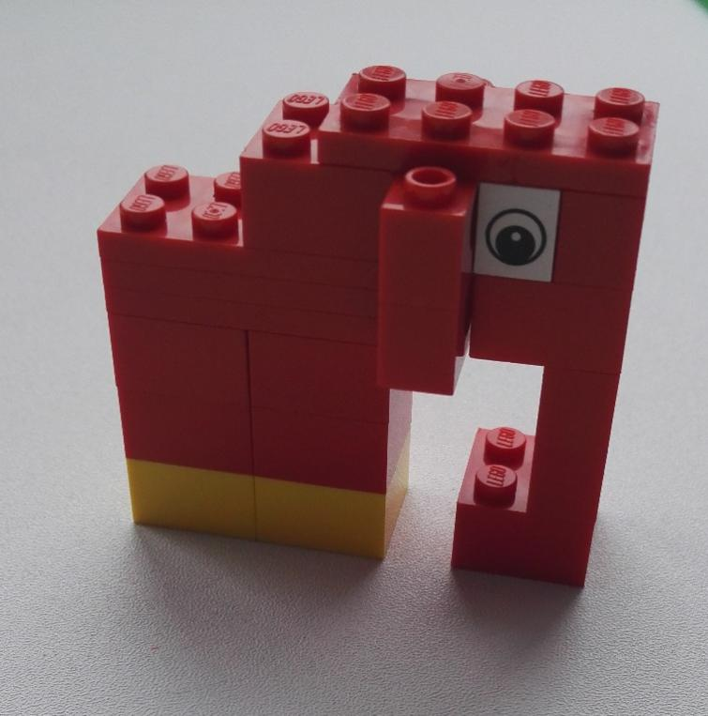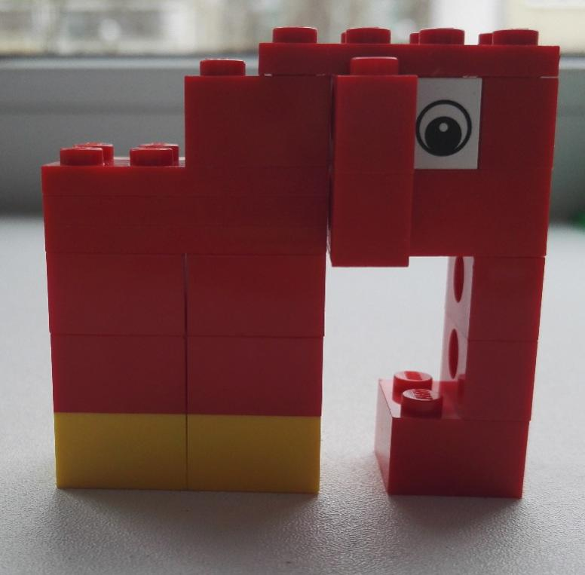

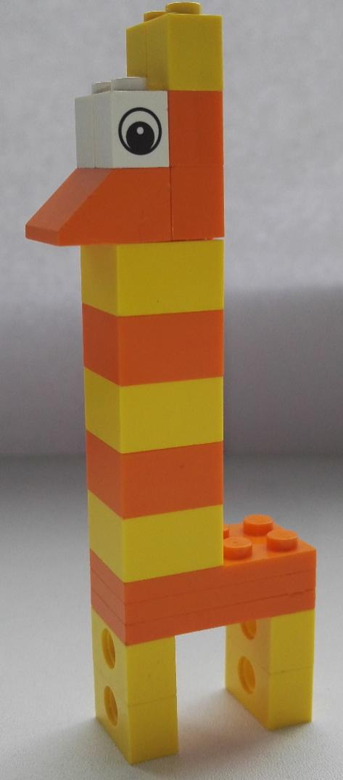 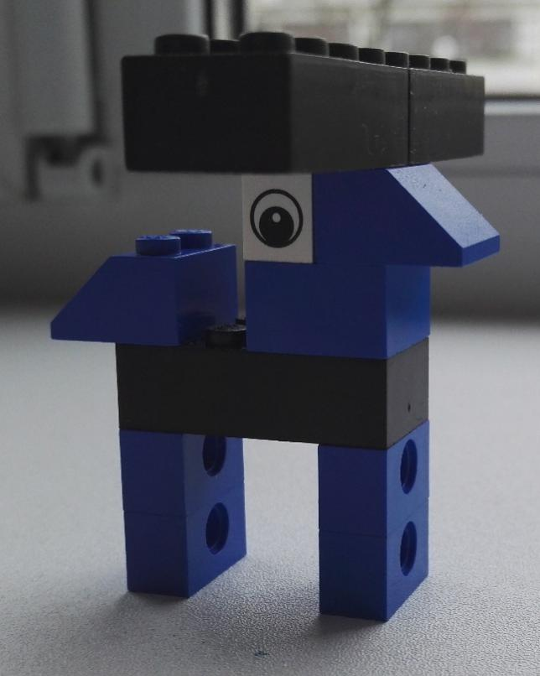

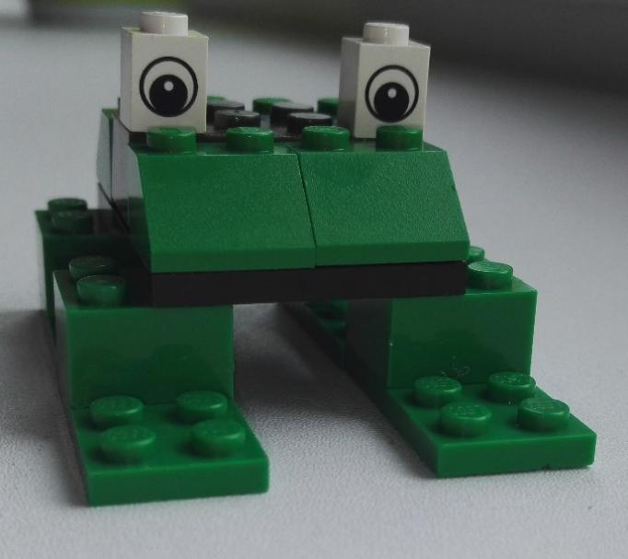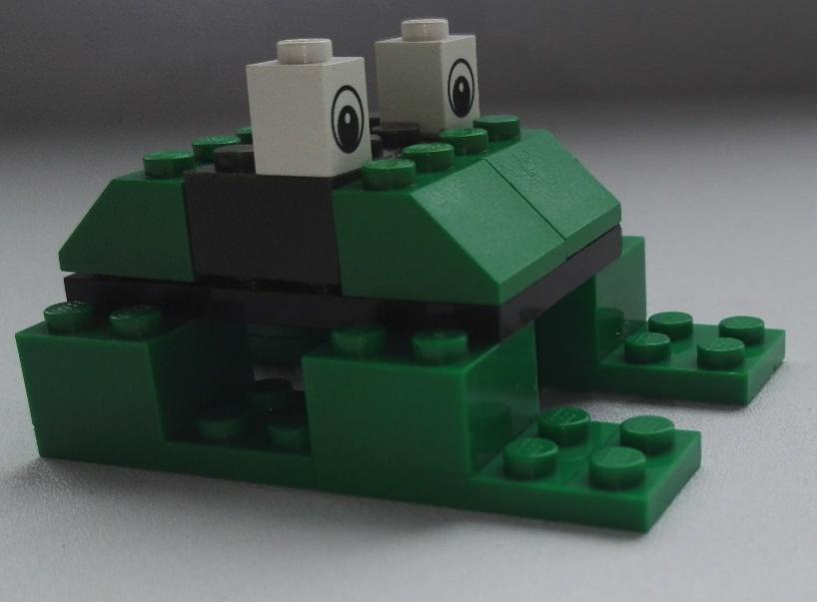

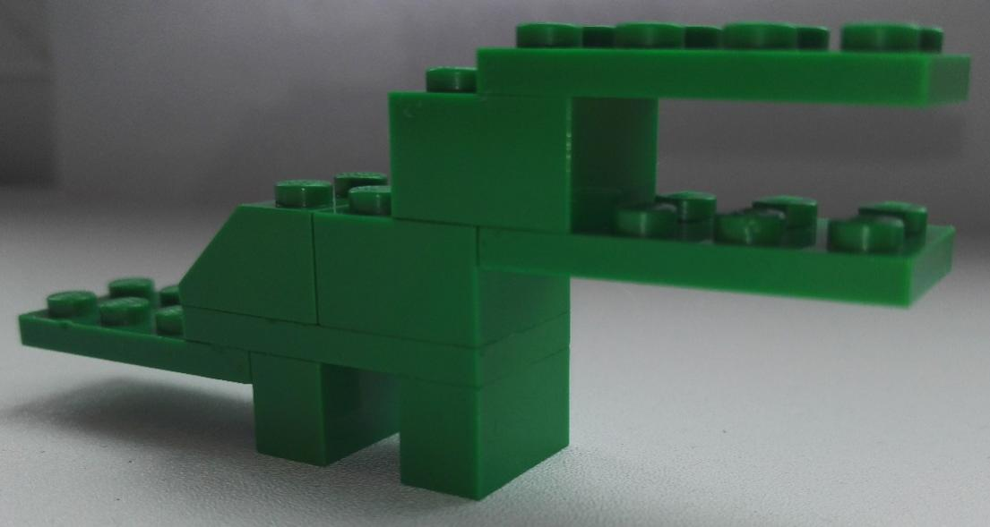

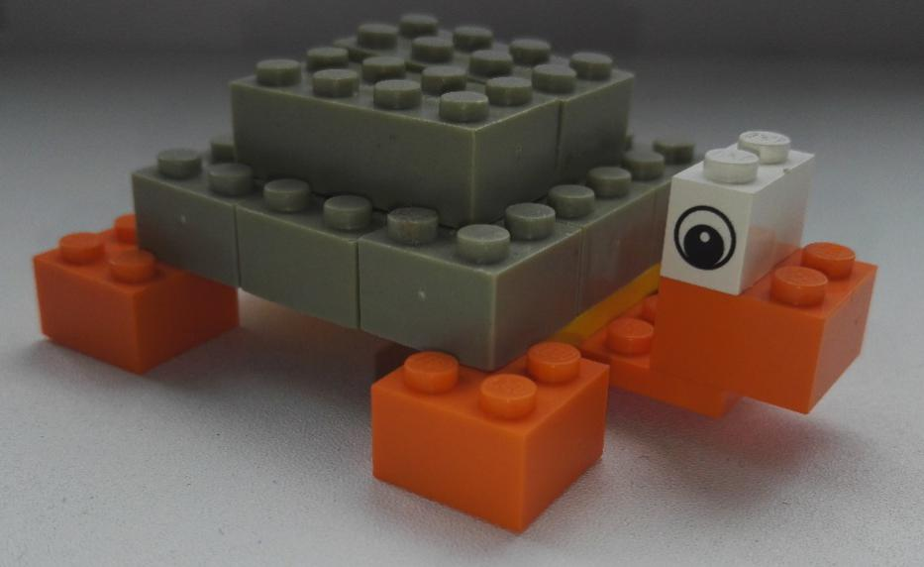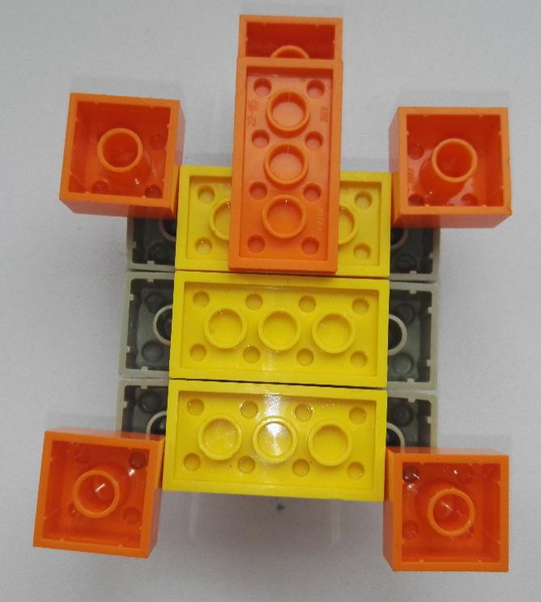

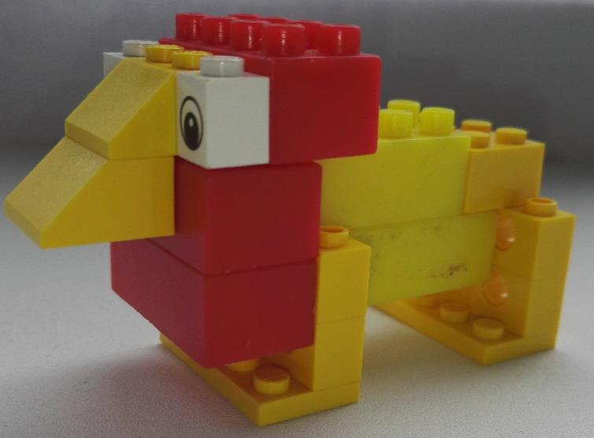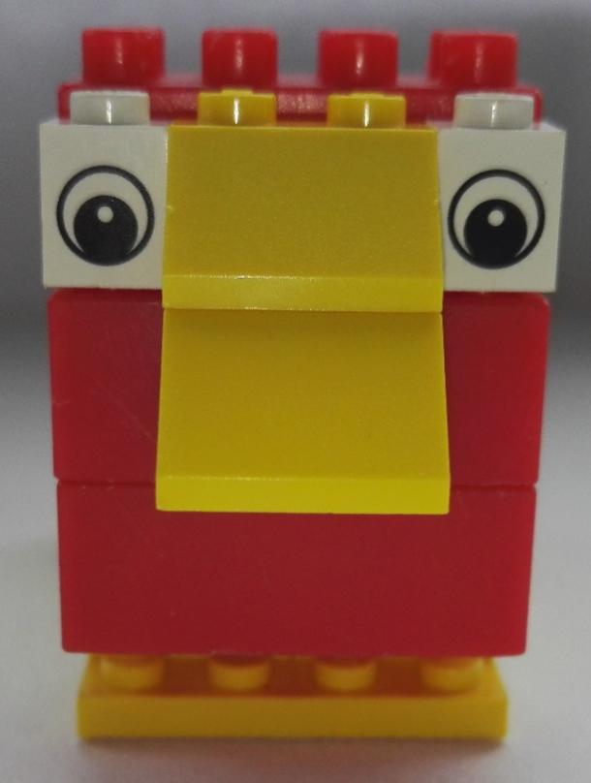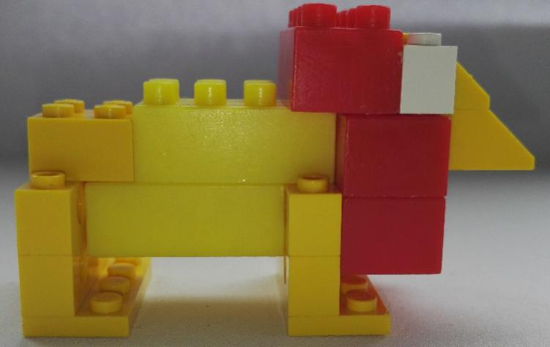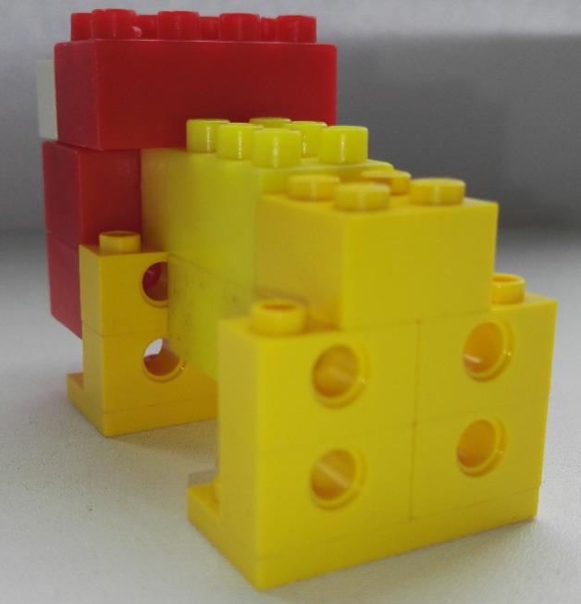

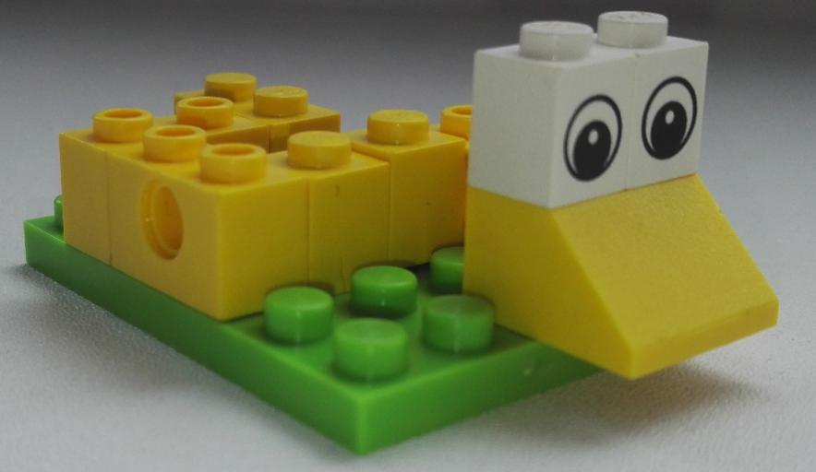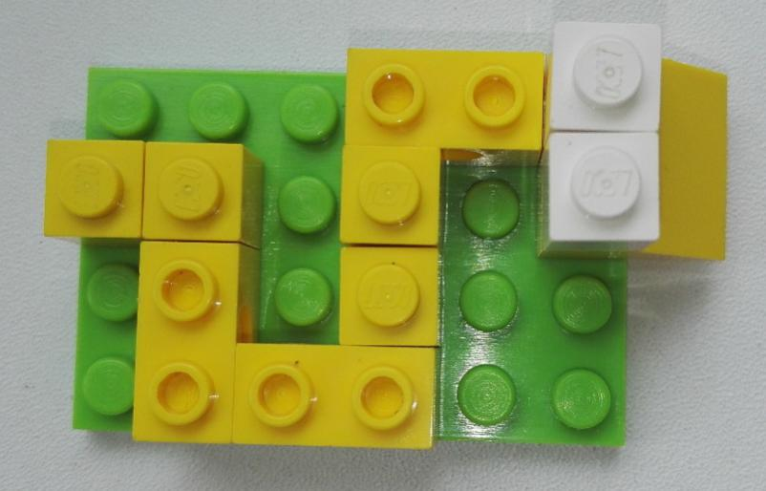

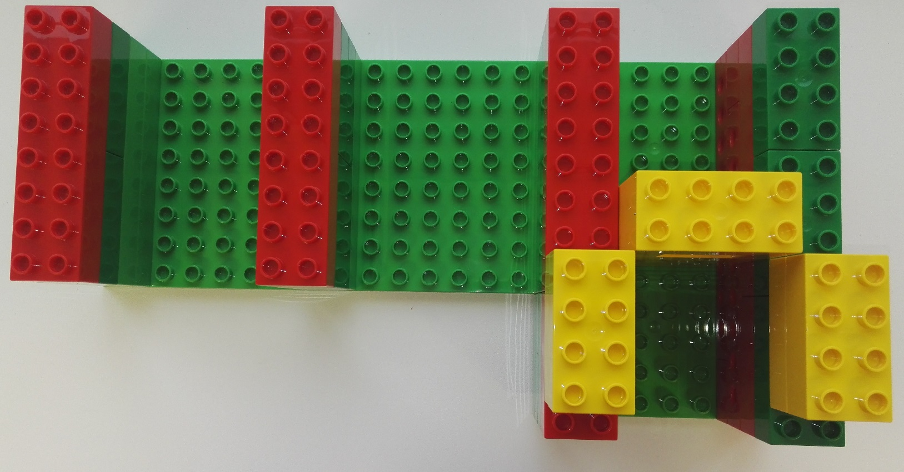

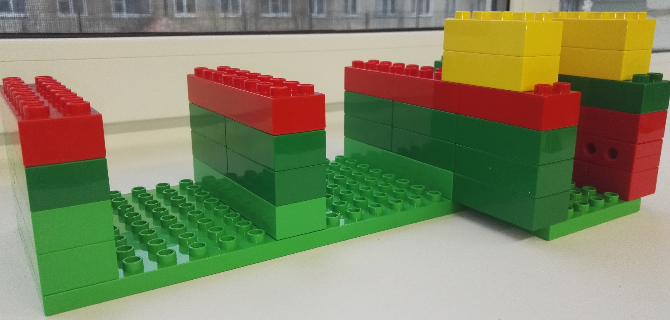

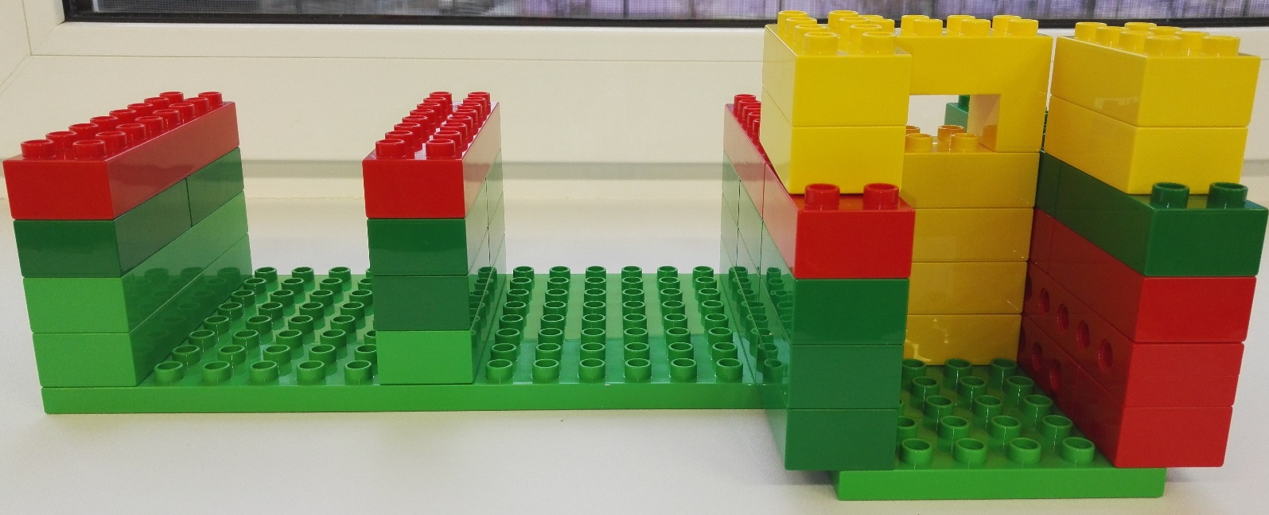

**Змея**

1.Возьми пластину 4х6

2. Поставь скошенный кирпичик в левом нижнем углу с выносом.

3. На скошенный кирпичик поставь глазки

4. За скошенным кирпичиком поставь балку 1х2.

5. сверху балки1х2 поставь два маленьких кирпичика

6. поставь балку 1х2 не выходи за границу пластины.

7. поставь еще одну балку 1х2

8. поставь два кирпичика

9. проверь результат. Сравни изображение модели и твою модель

**Жираф**

1. Возьми 2 балки желтого цвета и соедини их
2. Возьми ещё 2 балки желтого цвета и соедини
3. На балки сверху поставь три пластины 2х4 оранжевого цвета, так чтобы балки оказались по краям.
4. Поставь с левого края желтый кирпичик 2х2.
5. Поставь сверху оранжевый кирпичик 2х2
6. Поставь сверху желтый кирпичик 2х2.
7. Поставь сверху оранжевый кирпичик 2х2
8. Поставь сверху желтый кирпичик 2х2
9. Поставь оранжевый скошенный кирпичик с выносом, а рядом кирпичик 1х2
10. Поставь глазки и еще один оранжевый кирпичик 1х2
11. Поставь сверху 2 кирпичика желтого цвета
12. Сверь с изображением модели

Приложение 8

**Поделитесь с нами своим мнением:**

было интересно…

было трудно…

я понял, что…

теперь я могу…

я научился…

у меня получилось …

я смог…

я попробую…

меня удивило…

мне захотелось…

Змея

1.Возьми пластину 4х6

2. Поставь скошенный кирпичик в левом нижнем углу с выносом.

3. На скошенный кирпичик поставь глазки

4. За скошенным кирпичиком поставь балку 1х2.

5. сверху балки1х2 поставь два маленьких кирпичика

6. поставь балку 1х2 не выходи за границу пластины.

7. поставь еще одну балку 1х2

8. поставь два кирпичика

9. проверь результат. Сравни изображение модели и твою модель

Жираф

1. Возьми 2 балки желтого цвета и соедини их
2. Возьми ещё 2 балки желтого цвета и соедини
3. На балки сверху поставь три пластины 2х4 оранжевого цвета, так чтобы балки оказались по краям.
4. Поставь с левого края желтый кирпичик 2х2.
5. Поставь сверху оранжевый кирпичик 2х2
6. Поставь сверху желтый кирпичик 2х2.
7. Поставь сверху оранжевый кирпичик 2х2
8. Поставь сверху желтый кирпичик 2х2
9. Поставь оранжевый скошенный кирпичик с выносом, а рядом кирпичик 1х2
10. Поставь глазки и еще один оранжевый кирпичик 1х2
11. Поставь сверху 2 кирпичика желтого цвета
12. Сверь с изображением модели